Ημερίδα Eκπαιδευτικής Kινητικότητας
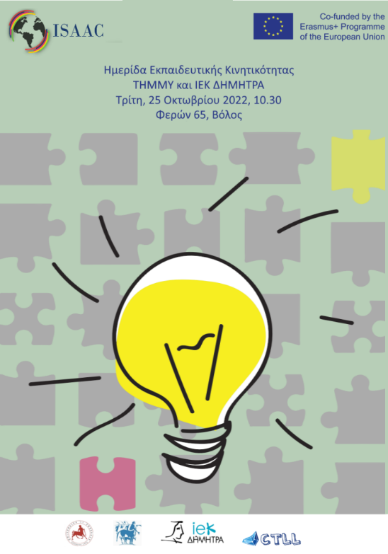
Το Τμήμα Ηλεκτρολόγων Μηχανικών και Μηχανικών Υπολογιστών, και συγκεκριμένα η ερευνητική ομάδα Δημιουργικών Τεχνολογιών Μάθησης (http://ctll.e-ce.uth.gr), και ο εκπαιδευτικός οργανισμός ΔΗΜΗΤΡΑ (https://www.iekdimitra.gr/) συνδιοργανώνουν ημερίδα σχετικά με την εκπαιδευτική κινητικότητα φοιτητών. Η ημερίδα θα πραγματοποιηθεί στο χώρο του εκπαιδευτικού οργανισμού Δήμητρα στη διεύθυνση Φερών 65, Βόλος στις 25 Οκτωβρίου 2022 στις 10.30.
Η εκπαιδευτική κινητικότητα έχει αναγνωριστεί από την Ευρωπαϊκή Ένωση ως βασικός παράγοντας ανάπτυξης στην Ευρώπη. Από το 2016 μέχρι σήμερα η κινητικότητα φοιτητών έχει αυξηθεί κατά 80%. Συμβάλλει στη δημιουργία πολιτιστικών, οικονομικών, και κοινωνικών διαύλων και δικτύων και προωθεί την κοινωνική συνοχή. Ωστόσο, παρά τη συνεχώς αυξανόμενη συμμετοχή σε σχετικές δραστηριότητες, πολλοί φοιτητές αντιμετωπίζουν δυσκολίες προσαρμογής στο νέο τους προσωρινό περιβάλλον εκπαίδευσης. Κάποιες από αυτές είναι το πολιτισμικό σοκ και η δυσκολία ενσωμάτωσης, προβλήματα επικοινωνίας όπως για παράδειγμα μη επαρκής γνώση της γλώσσας στη χώρα φιλοξενείας, κατανόηση των κανόνων εργασίας, επικοινωνίας, και εσωτερικής οργάνωσης στο εκπαιδευτικό ίδρυμα φιλοξενίας, και οργάνωση της καθημερινής ζωής στο νέο περιβάλλον.
Το ερευνητικό έργο Erasmus+ ISAAC: International students’ Action for Adapting Cross-Cultural activities (https://isaac.wsei.eu/en/home-2/) στοχεύει στην ανάπτυξη οδηγών και υποστηρικτικού περιεχομένου για διδάσκοντες, διοικητικό δυναμικό, και φοιτητές μεταλυκειακών εκπαιδευτικών οργανισμών που συμβάλλουν στην πιο αποτελεσματική ενσωμάτωση φοιτητών στο ακαδημαϊκό ίδρυμα φιλοξενείας, στην καλλιέργεια ενός υποστηρικτικού περιβάλλοντος, και στον εμπλουτισμό της μαθησιακής εμπειρίας των συμμετεχόντων σε δραστηριότητες εκπαιδευτικής κινητικότητας. Το ακροατήριο θα έχει την ευκαιρεία να παρακολουθήσει αποτελέσματα διακρατικής συνεργασίας εκπαιδευτικών οργανισμών από την Ελλάδα, την Πολωνία, Πορτογαλία, Ισπανία, και Βόρεια Μακεδονία.
Επιστημονικά υπεύθυνοι του ερευνητικού έργου ISAAC είναι το μέλος ΕΔΙΠ του ΤΗΜΜΥ κ. Χαρίκλεια Τσαλαπάτα και ο Ομ. Καθ. του τμήματος κ. Ηλίας Χούστης. Την εκδήλωση θα χαιρετήσει ο Υπεύθυνος Παραρτήματος Βόλου του ΙΕΚ Δήμητρα κ. Η. Τσουτσουλάκης.
Workshop on student mobility
The Department of Electrical and Computer Engineering, and in particular the Creative Technologies Learning Lab (http://ctll.e-ce.uth.gr) research group, and the educational organization Dimitra (https://www.iekdimitra.gr/) co-organize a workshop on student educational mobility. The workshop will take place at the educational organization Dimitra’s premises on October 25, 2022.
Educational mobility has been recognised by the European Union as a key driver of growth. Since 2016, student mobility has increased by 80%. It contributes to the creation of cultural, economic, and social networks and promotes social cohesion. However, despite the ever-increasing participation in related activities, many students face difficulties in adapting to their new temporary education environment. Some of these are culture shock and difficulty of integration, communication challenges such as insufficient knowledge of the language in the host country, understanding the rules of work, communication, and internal organization in the host educational institution, and organization of everyday life in the new environment.
Erasmus+ project ISAAC: International students' Action' Action for Adapting Cross-Cultural activities (https://isaac.wsei.eu/en/home-2/) aims to develop guides for teachers, administrative staff, and students of post-secondary educational organizations with the objective of fostering the more effective integration of students in the residency academic institution, cultivating a supportive environment, and enriching the learning experience of participants in educational mobility activities. The audience will have the opportunity to follow results of transnational cooperation between educational organizations from Greece, Poland, Portugal, Spain, and North Macedonia.

